Weiss Manfréd Szakgimnázium, Szakközépiskola és Kollégium

Szakdolgozat

Bookli

|  |  |  |  |  |  |  |  |  |
| --- | --- | --- | --- | --- | --- | --- | --- | --- |
| Témavezető: |  |  |  |  |  |  |  | Készítetté: |
| Kovács László |  |  |  |  |  |  |  | Kálmán László |

Mészáros Tibor

Márton

Budapest, 2025

Tartalomjegyzék

Bevezetés:

Témaválasztás………………………………………………………………………………………………………3

Miért pont „Bookli”? ………………………………………………………..……………………….…………3

Célkitűzés……………………………………………………………………………………………..………………3

Kinek szánjuk a weboldalt…………..…………………………..……………………………………………3 Fejlesztői dokumentáció:

Fejlesztői eszközök:………………………………………………………………………………………………4

Fejlesztői program nyelvek: :………………..………………………………………………………………4

# Bevezetés

Témaválasztás:

A csapat tagjai körében gyakran felmerülő probléma, hogy az általuk elolvasott könyvekkel kapcsolatos véleményeiket, az olvasás során elért oldalszámot, vagy egyszerűen a könyvek megosztását barátaikkal nem tudják megfelelő platformon megvalósítani és igy született meg a Bookli ötlete.

## Miért pont „Bookli”?

Több név is felmerült lehetőségként, például: Bookit, Bookin, ReadWithMe és BookFriends, hogy csak a kiemelkedőbbeket említsük. A csapat azonban közös megegyezéssel végül a "Bookli" elnevezés mellett döntött.

## Célkitűzés:

Célunk egy felhasználóbarát könyves weboldal létrehozása, amely lehetővé teszi a felhasználók számára a könyvek keresését, értékelését és véleményezését. A regisztrációval járó alapvető funkciók mellett további előnyöket is kínálunk, például egyedi felhasználói profil létrehozásának lehetőségét. Ezáltal a felhasználók beléphetnek saját profiljukba, ahol könnyedén hozzáférhetnek a könyveikhez és korábbi véleményezéseikhez. A regisztrált tagok számára lehetőség nyílik a könyvek értékelésére, tapasztalataik megosztására és ajánlások megtételére, melynek köszönhetően egy aktív és interaktív közösség alakulhat ki az oldalon.

## Kinek szánjuk a weboldalt:

Weboldalunkat minden könyvrajongó számára ajánljuk, akik szeretnék bővíteni ismereteiket, vagy egyszerűen csak élvezni kívánják az irodalom világát.

## Fejlesztői dokumentáció

Fejlesztői eszközök:

Fejlesztőeszközök használata könyves weboldalunk elkészítéséhez

A könyvesweboldalunk fejlesztése során több különböző, hatékony fejlesztőeszközt alkalmazunk, amelyek megkönnyítik a weboldal kialakítását, az adatok kezelését és a tesztelést.

Visual Studio Code:

A Visual Studio Code egy könnyen használható, ingyenes és nyílt forráskódú kódszerkesztő, amelyet a Microsoft fejlesztett ki. Ez az eszköz számos hasznos funkcióval rendelkezik, például szintaxiskiemeléssel, intelligens kódkiegészítéssel, hibakereséssel és kódrészletek kezelésével, amelyek mind hozzájárulnak a hatékony fejlesztéshez.

XAMPP:

A XAMPP egy integrált fejlesztői környezet, amely tartalmazza az Apache webszervert, a MySQL adatbázis-kezelőt és a PHP-t. Ez lehetővé teszi számunkra, hogy a weboldalt lokálisan fejlesszük és teszteljük a saját számítógépünkön, anélkül hogy valós webszerverre lenne szükség. Ez különösen hasznos a fejlesztési folyamat során, mivel gyors és biztonságos környezetet biztosít.

phpMyAdmin:



A phpMyAdmin egy webalapú eszköz, amely lehetővé teszi az adatbázisok egyszerű kezelését és karbantartását. Segítségével könnyedén végezhetünk műveleteket, például adatbázisok létrehozását, táblák szerkesztését vagy adatok importálását és exportálását.

MySQL:

A MySQL egy hatékony és megbízható adatbázis-kezelő rendszer, amelyet a weboldalunkon tárolt adatok, például könyvek, felhasználói információk és egyéb kapcsolódó adatok kezelésére használunk. Ez az eszköz biztosítja az adatok gyors és biztonságos elérését.

Miért választottuk ezeket az eszközöket?

Ezeket az eszközöket azért választottuk, mert már korábban is dolgoztunk velük, így jól ismerjük a működésüket. Emellett széles körben elérhetők, ingyenesen használhatók, és kiváló támogatást nyújtanak a webfejlesztés különböző szakaszaiban. Segítségükkel hatékonyan fejleszthetjük és tesztelhetjük weboldalunkat, valamint egyszerűen kezelhetjük az adatbázisokat.

## Fejlesztői program nyelvek:

HTML (HyperText Markup Language):

A HTML a weboldalak alapvető építőköve, amely a tartalom szerkezetét határozza meg. Segítségével definiálhatók a weboldal elemei, például szövegek, képek, linkek, táblázatok és űrlapok. A HTML biztosítja a weboldal alapvető vázát, amelyet más technológiák, például CSS és JavaScript egészítenek ki.

CSS (Cascading Style Sheets):

A CSS a weboldalak megjelenésének és stílusának meghatározására szolgál. Segítségével testreszabhatók az elemek színei, betűtípusai, elrendezései és egyéb vizuális tulajdonságai. A CSS lehetővé teszi a weboldalak esztétikus és egységes megjelenésének kialakítását, miközben elkülöníti a tartalmat a megjelenéstől.

JavaScript:

A JavaScript egy programozási nyelv, amely dinamikus és interaktív funkciókat ad a weboldalakhoz. Például lehetővé teszi az űrlapok validálását, animációk létrehozását, vagy a felhasználói interakciók kezelését. A JavaScript a böngészőben fut, és közvetlenül a HTML és CSS elemekkel dolgozik, hogy a weboldalak élményszerűbbé váljanak.

PHP (Hypertext Preprocessor):

A PHP egy szerveroldali programozási nyelv, amely dinamikus weboldalak létrehozására szolgál. A PHP segítségével adatokat dolgozhatunk fel, adatbázisokkal kommunikálhatunk, és dinamikusan generálhatunk HTMLtartalmat. Mivel a PHP a szerveren fut, a felhasználó csak az eredmény kapott HTML-t látja a böngészőjében.

Hogyan működnek együtt?

Ezek a technológiák együtt alkotják a modern weboldalak alapját. A HTML biztosítja a tartalom szerkezetét, a CSS gondoskodik a megjelenésről, a JavaScript dinamikus funkciókat ad hozzá, míg a PHP a szerveroldali logikát és adatkezelést végzi. Együttműködésük révén teljes értékű, interaktív és vizuálisan vonzó weboldalak hozhatók létre.

Fejlesztői Hardware:

Processzor: Intel(R) Core(TM) i3 CPU 550 @ 3.20GHz 3.20 GHz

Memória mérete: 8,00 GB

Rendszer típusa: 64 bites Windows 10 operációs rendszer, x64-alapú processzor

Videókártya neve: NVIDIA GeForce GTX 650 Ti

Hibakezelési esetek

1. **Regisztrációs folyamat tesztelése (reg_ir.php)** 
   1. Hiányzó felhasználónév:



**Leírás:** Ha a username mező üresen marad. **Elvárt eredmény:** Egy alert ablak jelenik meg a "Nem adtad meg a felhasználóneved!" üzenettel.

* 1. Hiányzó keresztnév:



**Leírás:** Ha a keresztnev mező üres. **Elvárt eredmény:** Egy alert jelenik meg: "Nem adtad meg a keresztneved!".

* 1. Hiányzó vezeteknév:



**Leírás:** Ha a vezeteknev mező nincs kitöltve. **Elvárt eredmény:** Egy alert jelenik meg: "Nem adtad meg a vezetékneved!".

* 1. Hiányzó email cím:



**Leírás:** Ha a email mező üres. **Elvárt eredmény:** Egy alert jelenik meg: "Nem adtad meg az email címed!".

* 1. Hiányzó jelszó:



**Leírás:** Ha a password mező nincs kitöltve. **Elvárt eredmény:** Egy alert jelenik meg: "Nem adtad meg a jelszavad!".

* 1. Sikeres regisztráció:

**Leírás:** Minden mező megfelelően ki van töltve. **Elvárt eredmény:** Az adatok bekerülnek az adatbázisba, majd a felhasználót a bejelentkezési oldalra irányítja a rendszer

1. **Bejelentkezési folyamat tesztelése (login_ir.php)** 
   1. Hibás bejelentkezési adatok:

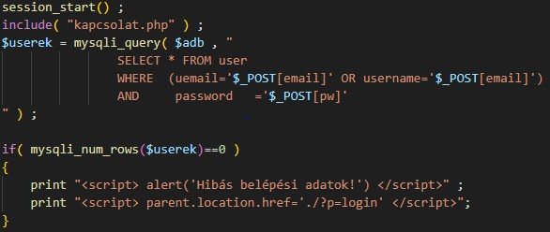

**Leírás:** Ha a megadott email vagy felhasználónév nem szerepel az adatbázisban, vagy a jelszó hibás. **Elvárt eredmény:** Egy alert jelenik meg: "Hibás belépési adatok!", majd a bejelentkezési oldalra irányítja a felhasználót.

* 1. Sikeres bejelentkezés:

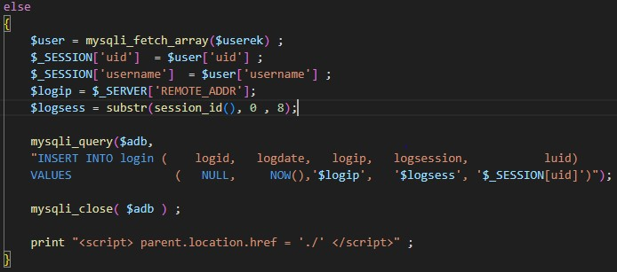

**Leírás:** Ha a felhasználónév/email és jelszó helyes. **Elvárt eredmény:** A rendszer belépteti a felhasználót, bejegyzi a login történetet az adatbázisba, majd a főoldalra irányítja.

Weiss Manfréd Szakgimnázium, Szakközépiskola és Kollégium

Szakdolgozat, Portfolió

Bookli *Upgrade*

https://bookli.zdt.hu/

Témavezető: Készítette:

Kovács László Lakovich Richárd

Bevezetés

Mi az a Bookli Upgrade?

A Bookli Upgrade az eredeti Bookli oldal továbbfejlesztett változata, amelyet én, Lakovich Richárd vettem át és bővítettem. A célom az volt, hogy megőrizzem az alapötlet lényegét, a könyvek közösségi felajánlását és igénylését, miközben egy modernebb és felhasználók számára könnyen kezelhető rendszert alakítottam ki.

Az Upgrade nem pusztán újra tervezés, hanem egy olyan fejlesztés, amely ötvözi a régi értékeket az új lehetőségekkel. A rendszer kibővült többek között, könyvklub funkciókkal és támogatási modulokkal. A felhasználói élményt letisztult dizájnnal, egyszerűbb kezelhetőséggel és megbízhatóbb adatkezeléssel igyekeztem javítani. A Bookli így egy hosszú távon fenntartható, közösségépítő platform alapját adja.

Ki a célközönsége a Bookli Upgrade-nek?

A Bookli Upgrade célközönsége minden olyan könyvszerető ember, aki szívesen adományozna, cserélne vagy igényelne könyveket egy közösségi felületen. Emellett civil szervezeteknek és olvasókluboknak is lehetőséget ad, hogy könnyebben találjanak egymásra és kapcsolatot építsenek.

Miért érezte szükségesnek a Bookli Upgrade megvalósítását?

A Bookli Upgrade létrehozására azért volt szükség, mert kevés olyan magyar nyelvű online felület létezik, amely egyszerre biztosít könyvadományozási lehetőséget és közösségi klubfunkciókat. A legtöbb hasonló rendszer vagy kizárólag adományozásra fókuszál, vagy pedig csak könyvklubokat támogat, de nem ötvözi a kettőt. Az én projektem ezzel szemben egy olyan platformot kínál, ahol a könyvcserélés mellett a közösségépítés is előtérbe kerül. A felhasználók így nem csupán könyveket adhatnak és igényelhetnek, hanem tematikus klubokhoz is csatlakozhatnak, véleményt cserélhetnek és kapcsolatokat építhetnek. Ez a kettős megközelítés egyedivé teszi az oldalt a hazai környezetben.

Fejlesztői dokumentáció

Mik kerültek be a Bookli Upgrade által?

* **Könyv Klub** A felhasználók tematikus klubokhoz csatlakozhatnak, ahol megoszthatják egymással élményeiket, véleményeiket és új közösségeket építhetnek.
* **Gyakori kérdések (GYIK)** Egy olyan rész került be, ahol a felhasználók gyorsan választ kaphatnak a leggyakrabban felmerülő kérdésekre.
* **Adományozz!** Lehetőséget ad a könyvek felajánlására, így bárki könnyedén hozzájárulhat mások olvasmányélményéhez.
* **Ingyen könyvek (feladás, igénylés, igényléseim)** Egy komplett modul, ahol a felhasználók díjmentesen adhatnak fel könyveket, kérhetnek másoktól, és nyomon követhetik saját igényléseiket.

Min fejlesztette a Bookli Upgrade-ot?

A fejlesztést a saját gépemen végeztem, amely egy Ryzen 5 7600X processzorral, 32 GB DDR5 RAM-mal és egy Radeon RX 9060 XT videokártyával rendelkezik. Ez a konfiguráció bőven elegendő teljesítményt biztosított a szerveroldali és kliensoldali tesztekhez is. A stabil és erős hardver háttér segítette a zökkenőmentes fejlesztést és a gyors hibakeresést.

Feljesztői Hadware:

Processzor: AMD Ryzen 5 7600X

Memória Méret: 32 GB Kingston Fury Beast DDR5, 5600 MHz, CL36 (kit)

Rendszer: Windows 11 Pro, 64 bites operációs rendszer

Videokártya: ASUS Radeon RX 9060 XT PRIME OC 16GB GDDR6

Fejlesztés során használt szoftverek?

A fejlesztéshez **XAMPP**-ot használtam, amely tartalmazza az Apache szervert, a MySQL adatbázist és a PHP futtatókörnyezetet, valamint a kezelést a **phpMyAdmin** segítette. A kódíráshoz **Visual Studio Code**-ot vetettem be, a tesztelést és a működés ellenőrzését pedig főként **Google Chrome** böngészőben végeztem.

Milyen programnyelveket használt a Bookli Upgrade megvalósításához?

A fejlesztéshez a **PHP** és a **MySQL** nyelvet választottam, mert ezek a legelterjedtebbek a webes alkalmazások készítésénél. Könnyen telepíthetők és beállíthatók, így ideálisak egy vizsgaremekhez, ahol gyorsan kell stabil környezetet létrehozni. A PHP erőssége az űrlapkezelésben és a dinamikus tartalmak előállításában van, míg a MySQL biztosítja az adatok gyors és megbízható tárolását. A kettő együtt jól illeszkedik a projekt céljához, hiszen sok adatbázis-művelet és felhasználói interakció zajlik az oldalon. Emellett széles körben támogatott technológiákról van szó, így a dokumentációk és közösségi megoldások is könnyen elérhetők hozzájuk.

Adatszerkezet

**user** – a felhasználók adatait tárolja (felhasználónév, e-mail, jelszó, profilkép, státusz), minden más tábla ehhez kapcsolódik.

**konyvek** – az oldalra feltöltött könyvek listája (cím, szerző, kiadó, borító, leírás, ár, oldalszám).

**kosar** – a felhasználók által kiválasztott könyveket tartalmazza, kapcsolatban áll a *user* és a *konyvek* táblával.

**vasarlas** – a kosárból indított vásárlásokat rögzíti, ide kerülnek a tranzakciós adatok (név, kártyaszám, dátum).

**ertekelesek** – a könyvekhez írt felhasználói értékeléseket és szöveges véleményeket tárolja.

**support** – a támogatási kérések, kérdések és az adminisztrátorok válaszai kerülnek ide.

**naplo** – naplózza a felhasználói aktivitást (időpont, IP cím, URL), segít a hibakeresésben és az ellenőrzésben.

**book_clubs** – a könyvklubok adatait tárolja (név, leírás, földrajzi hely).

**book_club_members** – összekapcsolja a *user* és *book_clubs* táblákat, rögzíti, ki melyik klubhoz csatlakozott és mikor.

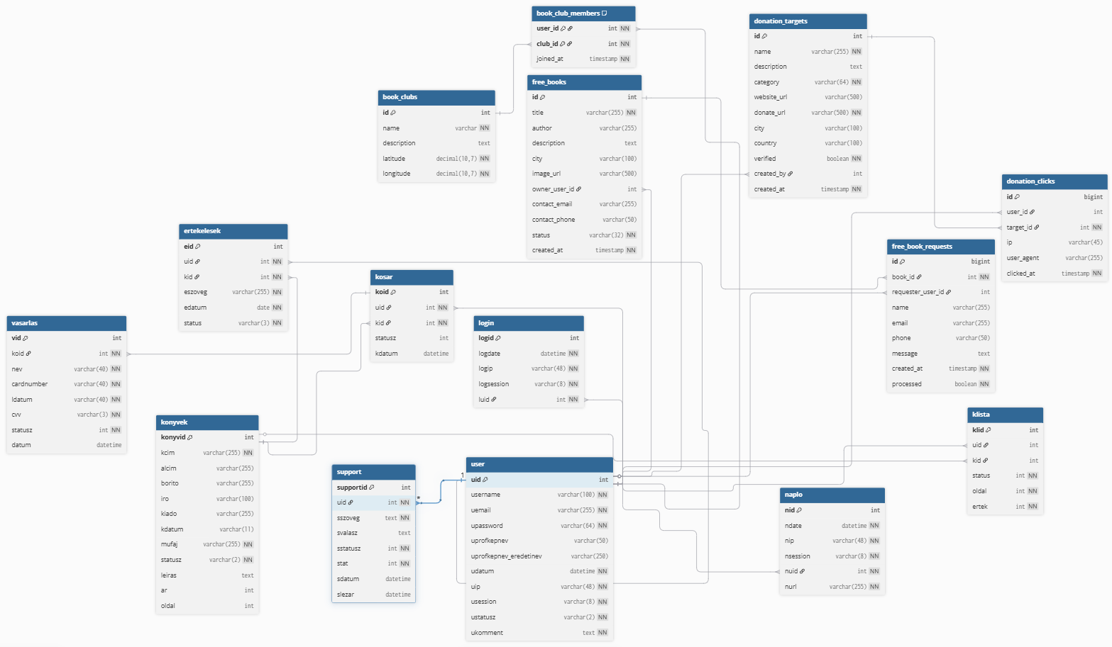

Algoritmusok

* **Regisztráció és validáció (reg_ir.php)**
* **Bemenet ellenőrzés**: kötelező mezők (felhasználónév, e-mail, jelszó, születési dátum stb.) → üres/megtévesztő érték elutasítva, e-mail formátum check, jelszó minimum hossz.
* **Ütközésvizsgálat**: e-mail / felhasználónév már foglalt? → hibaüzenet.
* **Titkosítás + beszúrás**: jelszó hash (legalább MD5/SHA-256/BCrypt – a biztonságos verzió ajánlott), felhasználó mentése a user táblába alap státusszal.
* **Visszajelzés**: sikeres regisztráció után átirányítás a belépésre, hibánál pontos, emberi hibaüzenet.
* **Kosárhoz adás / törlés (add_to_cart.php, remove_from_cart.php)**
* **Jogosultság**: csak bejelentkezett felhasználó kosarazhat → session ellenőrzés.
* **Hozzáadás**: könyvazonosító ellenőrzése → ha még nincs a kosárban, új rekord a kosar táblában (uid, kid, időbélyeg, státusz).
* **Törlés**: adott kosárrekord (koid) vagy (uid,kid) alapján eltávolítás; ha nincs ilyen, kulturált hiba.
* **Visszajelzés**: JSON vagy redirect alapú üzenet („Hozzáadva a kosárhoz”, „Eltávolítva”), kosárszámláló frissítése.
* **Vásárlás feldolgozása (process_payment.php)**
* **Előkészítés**: kosár lekérdezése a felhasználóhoz, összegzés (darabszám, árak). Üres kosár → hiba.
* **Űrlapvalidáció**: név, kártyaszám, lejárat, CVV formátumellenőrzés (demó módban is legyen formai szűrés).
* **Tranzakció mentése**: rögzítés a vasarlas táblában (koid/uid, név, maszkolt kártyaadat, dátum, státusz).
* **Eredménykezelés**: siker esetén kosár ürítése / státusz frissítés; hiba esetén részletes hibaüzenet és ismétlési lehetőség.
* **Biztonsági megjegyzés**: éles környezetben valódi fizetési szolgáltató (gateway) és **soha** ne tároljunk teljes kártyaadatot.
* **Adományozási könyv feltöltés / igénylés logikája**
* **Feladás (donate)**: űrlapvalidáció (cím, szerző, állapot, leírás, borító URL/kép), majd mentés a konyvek (vagy külön adomány táblába) az aktuális felhasználóhoz kötve; kezdeti státusz (pl. „elérhető”).
* **Listázás**: csak elérhető adománykönyvek jelenjenek meg; szűrők műfaj/cím/szerző alapján.
* **Igénylés**: bejelentkezett felhasználó igényelhet → rekord mentése (pl. igénylések táblába) vagy státuszváltás az adott könyvre („igényelt”).
* **Ütközés és állapotkezelés**: ha egy könyvet már igényelnek, új igénylésre visszajelzés („már folyamatban”), tulajdonos értesítése (pl. support/üzenet).
* **Lezárás**: átadás után végső státusz („átadva”/„lezárva”), opcionális értékelés és visszajelzés mindkét fél részéről az **értékelések** modulon keresztül.

Algoritmus példák

**Regisztráció és validáció**

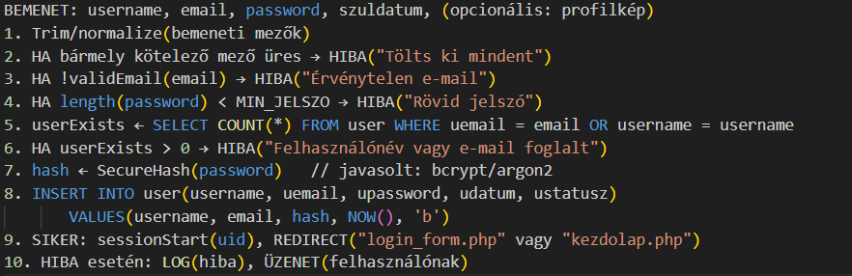

**Kosárhoz adás / törlés**

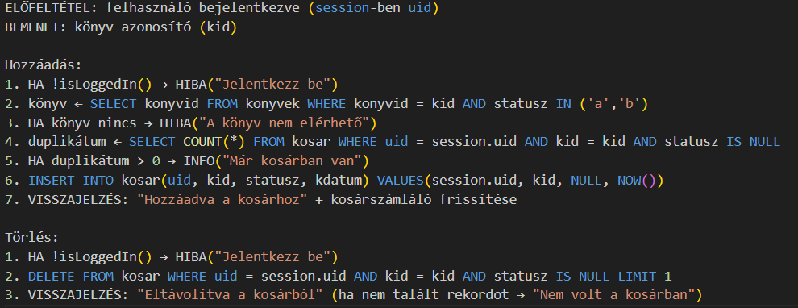

**Vásárlás feldolgozása**

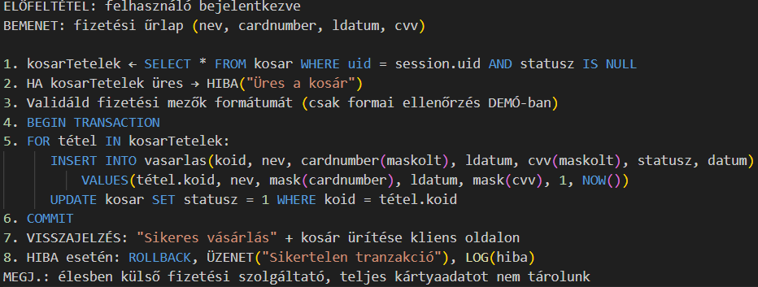

**Adományozási könyv feltöltés / igénylés logikája**

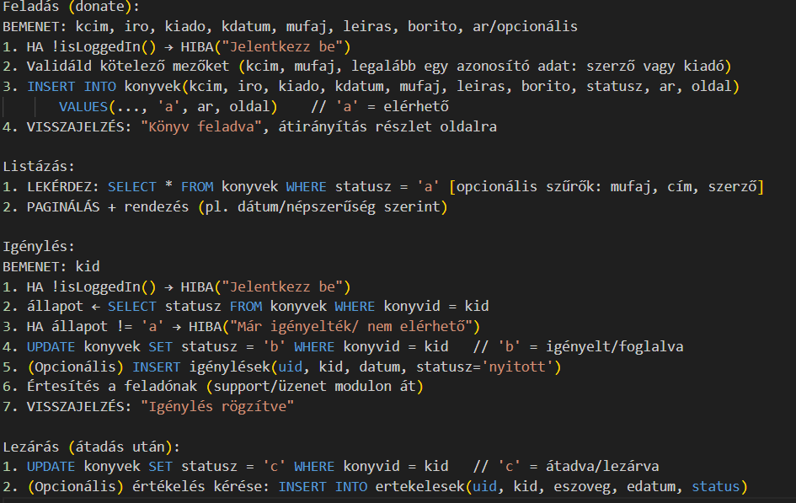

Tesztelési Dokumentáció

**Helyes regisztráció**

* A regisztráció során minden kötelező mezőt helyesen kitöltöttem, érvényes e-mail címmel és megfelelő hosszúságú jelszóval. Az adatok rögzítése sikeres volt, a rendszer visszajelzett, hogy a felhasználói fiók létrejött, és a user táblába bekerült az új rekord.

**Hibás regisztráció (rövid jelszó)**

* Teszteléskor szándékosan túl rövid jelszót adtam meg, így a rendszer nem engedte a regisztrációt. A hibát barátságos üzenet jelezte a felhasználónak, és természetesen nem került új rekord az adatbázisba.

**Belépés helyes/hibás adatokkal**

* Helyes adatok megadásával a rendszer azonnal beléptetett, létrehozta a session-t és átirányított a kezdőlapra. Hibás jelszó esetén viszont megfelelő hibaüzenetet kaptam („Hibás e-mail vagy jelszó”), és nem engedett be, de a próbálkozás rögzítésre került a naplóban.

**Kosárhoz adás → kosár tartalmának betöltése**

* Egy könyvet a „Kosárba” gombra kattintva hozzáadtam a kosaramhoz, majd a kosár oldalán azonnal látszott a kiválasztott tétel. Újabb hozzáadás esetén a rendszer ellenőrizte, hogy ne duplikálja a könyvet, így konzisztensen jelent meg a kosár tartalma.

**Vásárlás sikeres / sikertelen (hibás kártyaszám)**

* Teszteltem egy sikeres vásárlást érvényes adatokkal, a rendszer visszaigazolta a tranzakciót és kiürítette a kosarat, miközben a vásárlási adatok rögzültek. Hibás kártyaszám esetén a rendszer nem engedte végigfutni a folyamatot, és figyelmeztető üzenetet adott a felhasználónak.

**404 oldal hiba (404.php)**

* Nem létező linkre kattintva a rendszer automatikusan a 404-es hibaoldalt jelenítette meg. A felhasználó egyértelmű üzenetet kapott arról, hogy az oldal nem található, és lehetősége volt visszanavigálni a főoldalra.

Mit tervez a továbbiakban fejleszteni a Bookli Upgrade keretein belül?

**Fórum rendszer beépítése** A felhasználók létrehozhatnak témákat, válaszolhatnak egymásnak, és megoszthatják tapasztalataikat könyvekről, adományozásról vagy klubeseményekről. Ez még inkább közösségivé tenné az oldalt.

**Értesítési modul** Ha valaki válaszol a fórumon, igényel egy könyvet, vagy új adomány érkezik, a felhasználó azonnali értesítést kapna (pl. belső üzenet vagy e-mail formájában).

Felhasználói Dokumentáció

Rövid Bemutató

A **Bookli Upgrade** egy online könyvklub és könyvadományozási rendszer, amely a könyvek közösségi alapú megosztására épül. A felhasználók nemcsak saját könyveiket ajánlhatják fel adományként, hanem igényelhetnek is köteteket másoktól, ezzel támogatva az olvasás népszerűsítését. A rendszer lehetőséget ad a vásárlásra, a kosár és a kedvencek kezelésére is, így átláthatóbbá és kényelmesebbé válik a könyvek kezelése. A közösségi élményt tovább erősítik a könyvklubok, ahol a tagok tematikus csoportokhoz csatlakozhatnak és megoszthatják élményeiket. A Bookli így egyszerre szolgál könyvcsere-, adományozási- és közösségi platformként.

Hardver Igény

A Bookli Upgrade futtatásához nincs szükség különleges hardverre, egy átlagos PC vagy laptop is elegendő, amely legalább **4 GB RAM-mal** rendelkezik. Minimális szoftverkövetelményként ajánlott a **Windows 10** vagy újabb operációs rendszer, valamint egy naprakész böngésző (például Google Chrome, Mozilla Firefox vagy Safari), így a program egyszerűen elérhető és használható.

Letöltés és Telepítési leírás

A Bookli telepítése néhány egyszerű lépésben megoldható. Elsőként telepíteni kell a **XAMPP** programot, amely biztosítja az Apache webszervert és a MySQL adatbázist. A telepítés után indítsd el az Apache és MySQL modulokat a XAMPP vezérlőpultból. Ezután a mellékelt adatbázisfájlokat (**kl_registration.sql**) importálni kell a **phpMyAdmin** felületén, hogy a szükséges táblák és adatok bekerüljenek az adatbázisba. A projekt teljes mappáját másold a *htdocs* könyvtárba, amely a XAMPP alapértelmezett webszerverének gyökérkönyvtára. Végül a böngésző címsorába írd be a *localhost/vizsgaremek* címet, és az oldal elérhetővé válik, készen a használatra.

Hivatkozások:

XAMMP: https://www.apachefriends.org/download.html

Viusal Studio Code: https://code.visualstudio.com/

(Ha szeretné megnézni a kódokat.)

Megbízható böngésző: <https://www.google.com/intl/en_pk/chrome/>

Szabad és Regisztrációt követelő funkciók ismertetése

A Bookli esetében különbséget kell tenni a szabadon elérhető és a regisztrációhoz kötött funkciók között. Bárki számára elérhető a kezdőlap böngészése, valamint a könyvlista megtekintése, így a látogatók előzetesen képet kaphatnak arról, hogy milyen kötetek érhetők el az oldalon. Ha viszont valaki aktívan részt szeretne venni a rendszerben, például új könyvet szeretne hozzáadni vagy adományozni mások számára, akkor ehhez már regisztráció szükséges. Regisztrált felhasználóknak nyílik meg a kosár használatának lehetősége is, ahol a kiválasztott könyveket összegyűjthetik, illetve a kedvencek funkció is, amely személyes könyvlistaként szolgál. Emellett a közösségi élmény szerves része a klubtagság, amelyhez szintén csak bejelentkezés után lehet csatlakozni, így a felhasználók tematikus csoportokban találhatnak egymásra.

**Példák:**

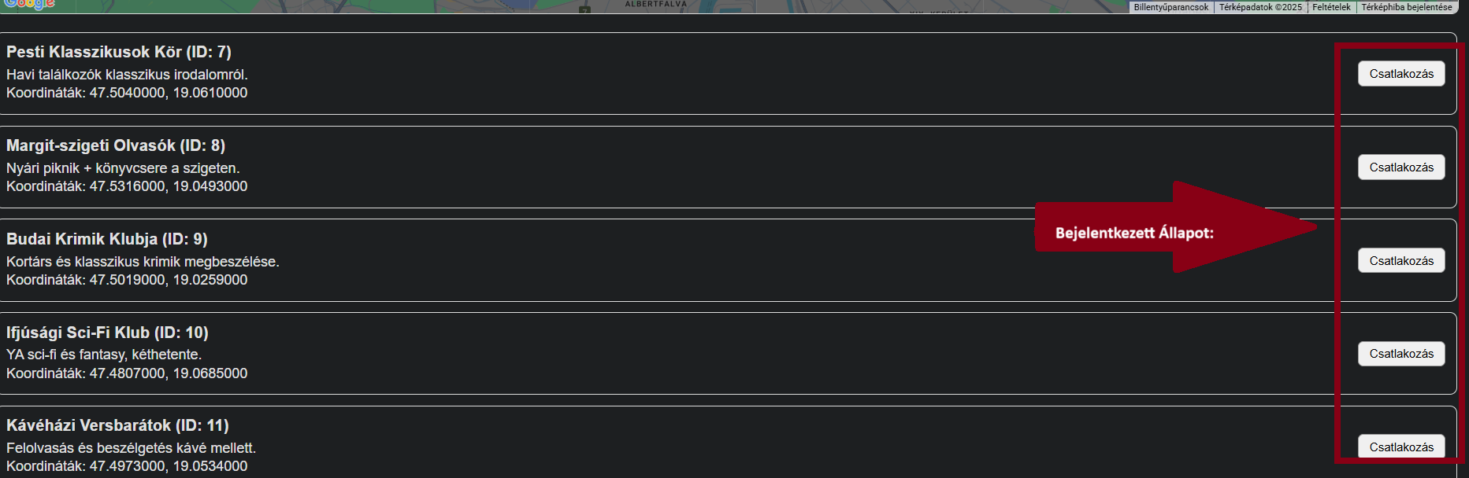Könyv Klub – Bejelentkezve:

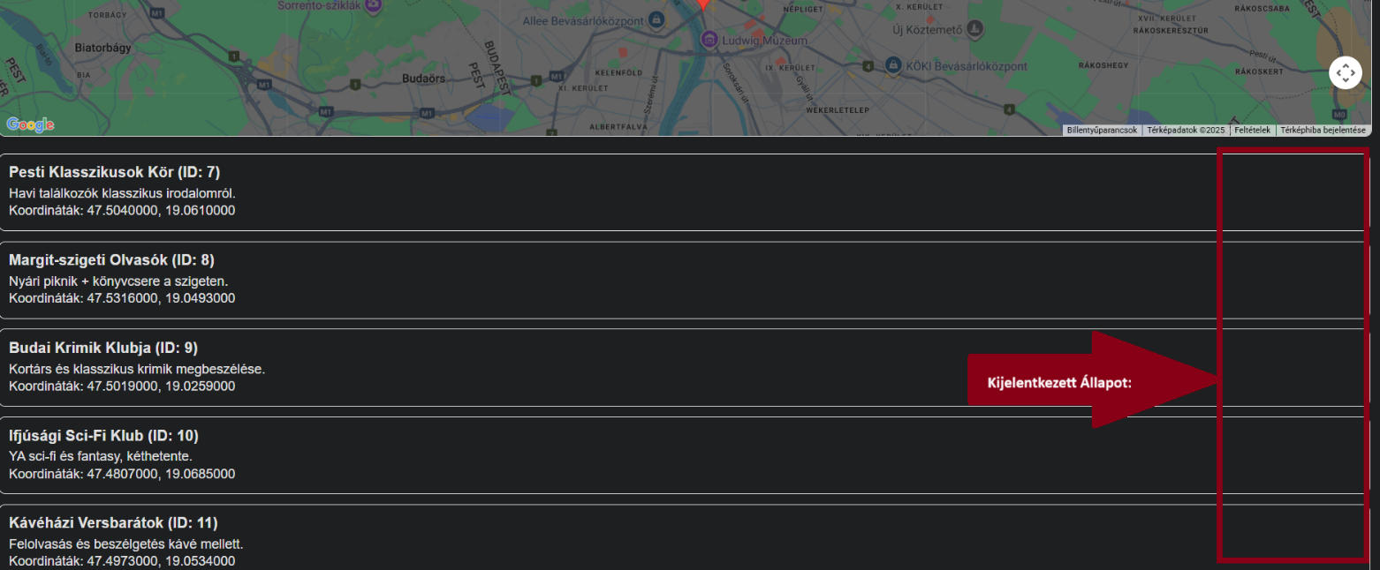Könyv Klub – Kijelentkezve:

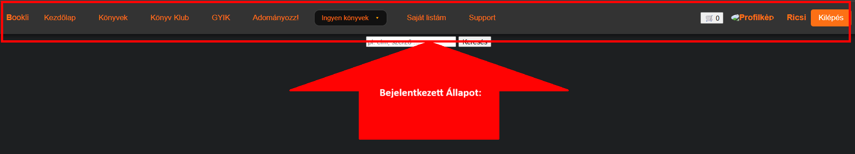Kezdőlap – Bejelntkezve:

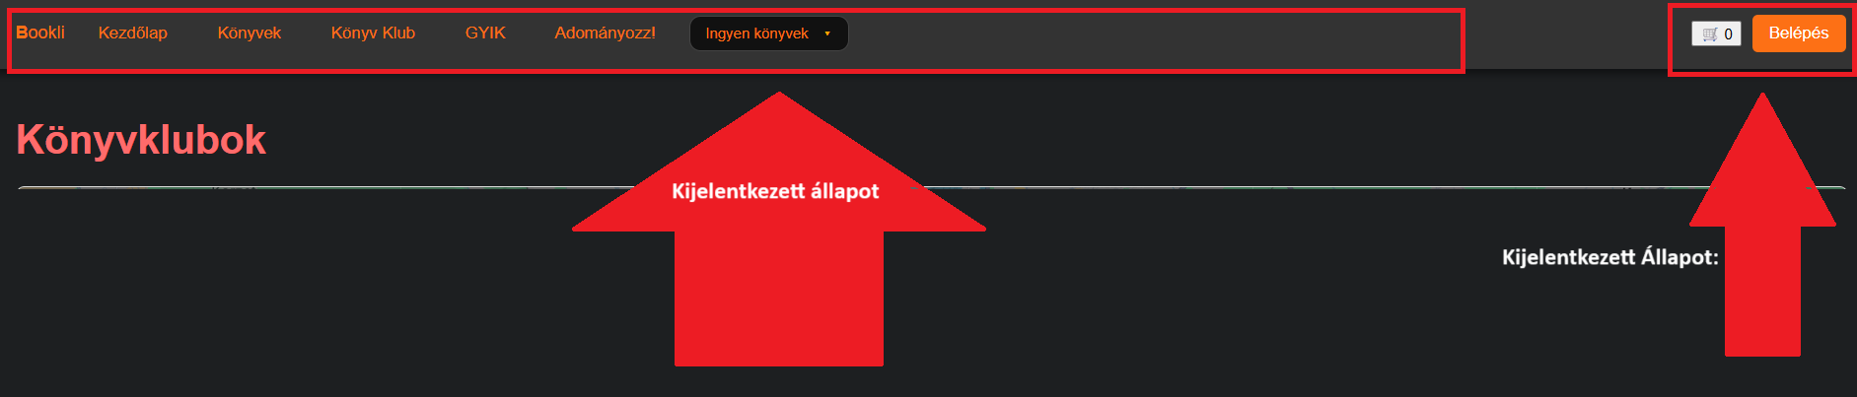Kezdőlap – Kijelentkezve:

Űrlap

A Bookli Upgrade űrlapjai úgy vannak megcsinálva, hogy a felhasználó csak helyes és teljes adatokat tudjon beadni. Az e-mail cím megadásánál a rendszer figyel arra, hogy szabályos formátumban legyen megadva (pl. valami@domain.hu), és ha nem így történik, akkor hibaüzenetet küld. Az adatbázis beállítása miatt gond nélkül elfogadja az ékezetes betűket is, így a magyar nevek és adatok rendben rögzíthetők. Fontos, hogy minden kötelező mezőt ki kell tölteni, mert ha bármelyik üresen marad, a program azonnal jelzi a hibát, és nem engedi tovább a folyamatot.

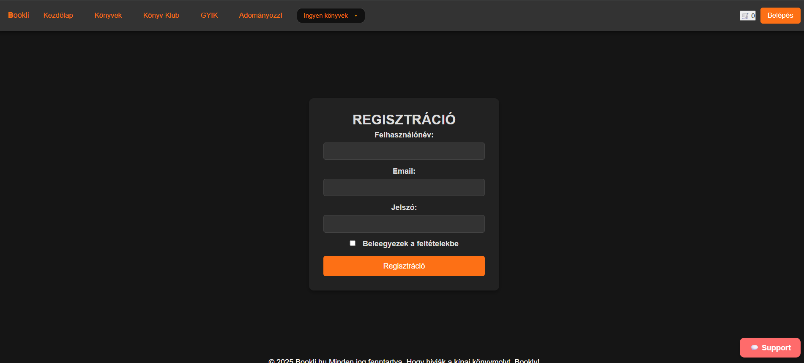**Kepernyőképek:**

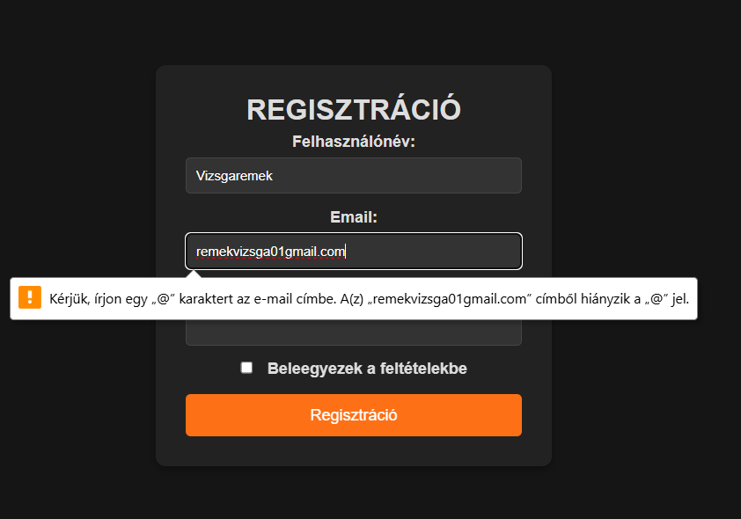Hiba az email címnél:

Hiba - Nincs kitöltve a jelszó mező:

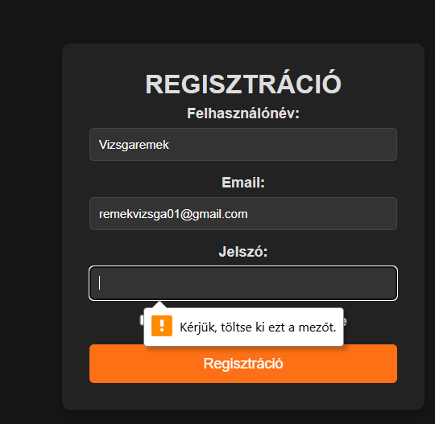

Hiba – „Beleegyezek a feltételekbe” jelölőnégyezt nincs elfogadva:

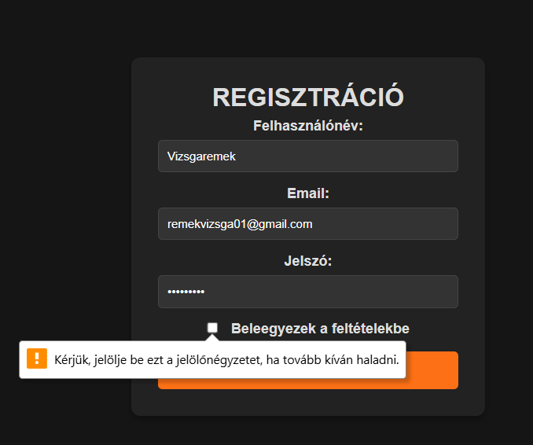

**Sikeres regisztráció!**

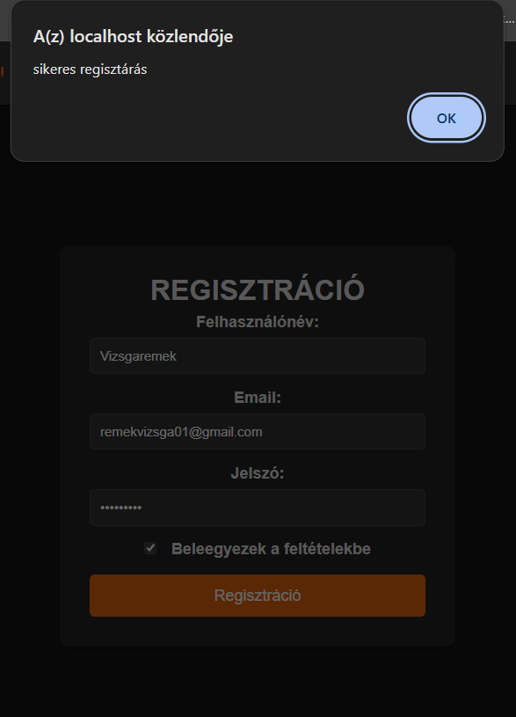

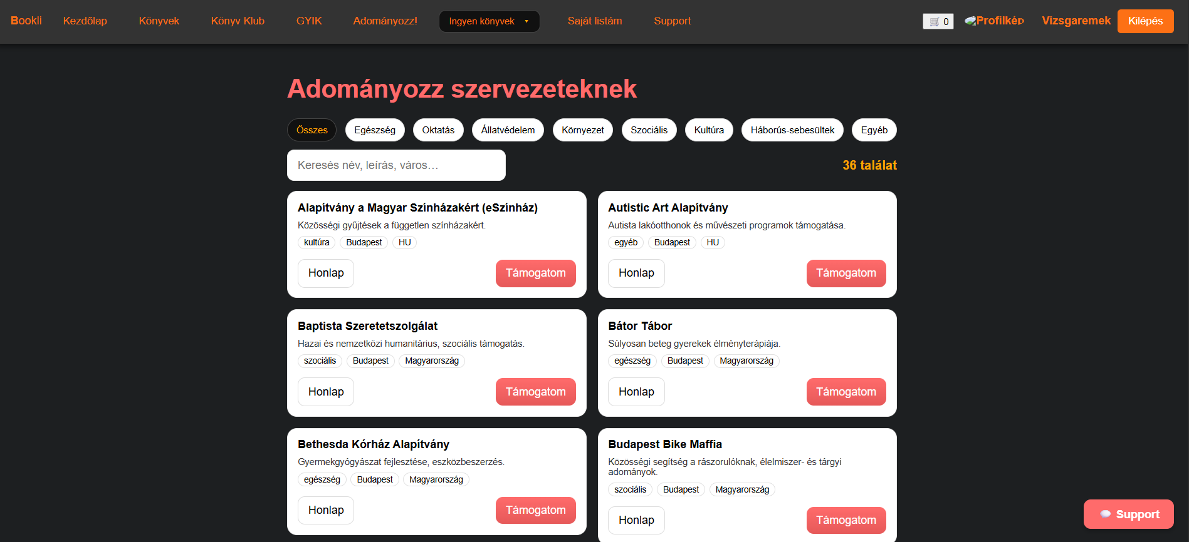

**Ingyen könyvek Lapjai:**

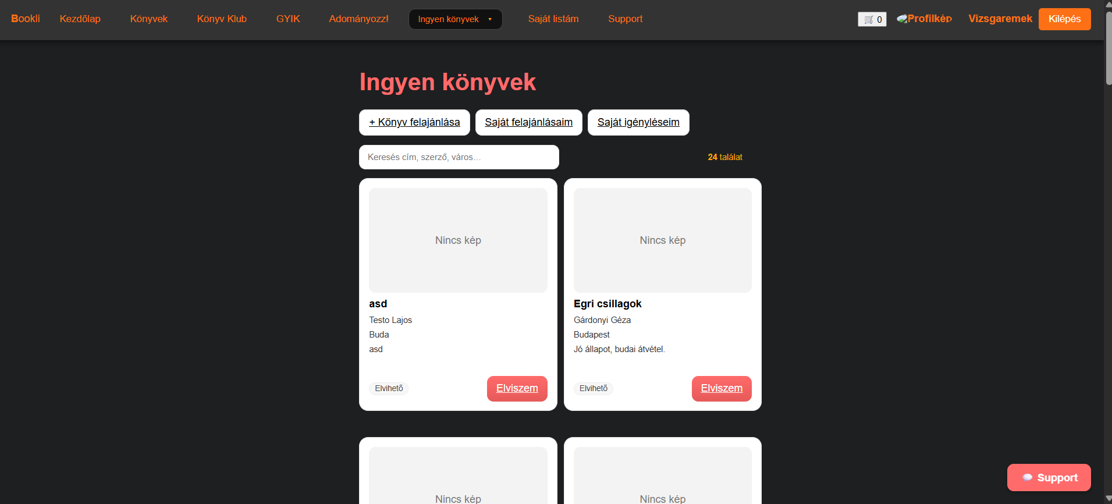

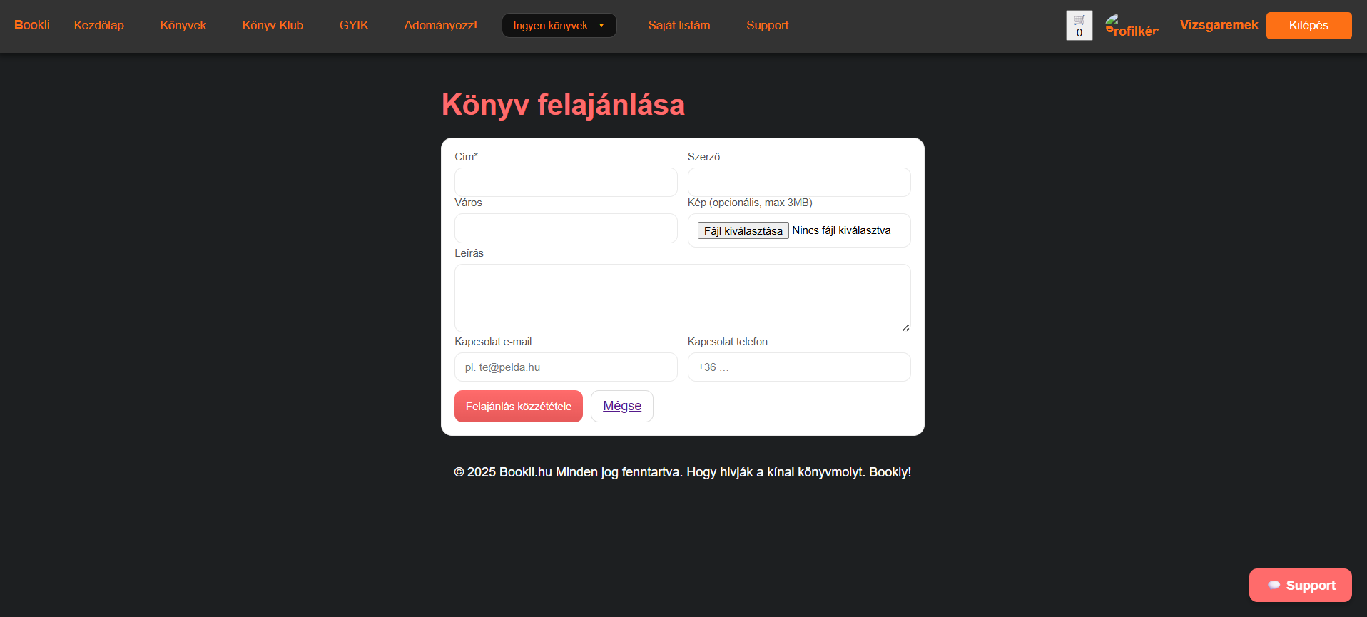

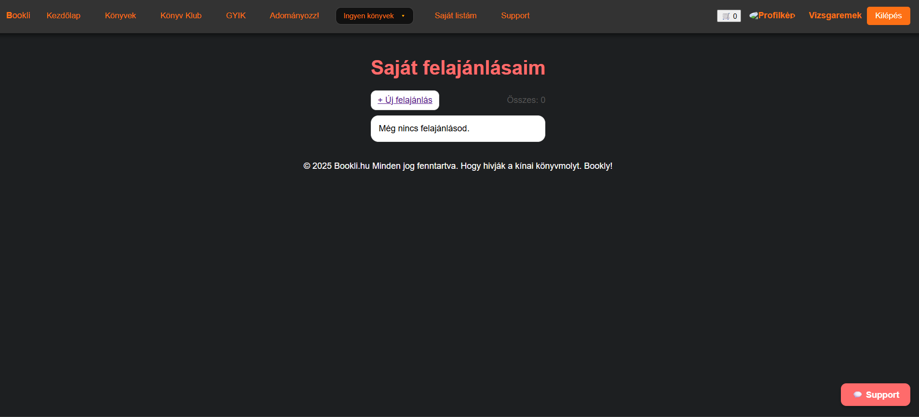

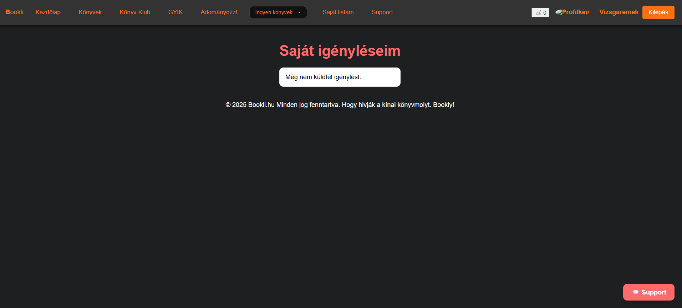

Kapcsolatfelvétel és Support

A Bookli Upgrade-ben a felhasználók számára elérhető egy **Support** felület a (support.php) oldalon. Itt lehetőség van üzenetet írni, ha a rendszer használata közben kérdés vagy probléma merül fel. Az üzenet rögzítésre kerül az adatbázisban, így később visszakereshető és kezelhető. A felület célja, hogy a felhasználók közvetlenül jelezhessék igényeiket és észrevételeiket, így mindig biztosított a kapcsolat a rendszer fejlesztőivel.

**Összefoglalás**

A Bookli Upgrade elkészítésével egy olyan webes rendszert hoztam létre, amely a könyvadományozást, a könyvek igénylését és a közösségi klubéletet is támogatja. A projekt célja az volt, hogy a felhasználók számára egyszerűvé és átláthatóvá tegyem a könyvek megosztását, böngészését és igénylését. Már a tervezés során is fontos szempont volt, hogy a rendszer ne csupán egy technikai gyakorlat legyen, hanem egy olyan platform, amely valós igényt elégít ki, és akár hosszú távon is használható lehetne. A fő funkciók, mint a regisztráció, bejelentkezés, kosár, kedvencek, adományozási modul és könyvklub, mind egy logikus, egységes felépítés részei, amelyeket úgy állítottam össze, hogy a felhasználók könnyen eligazodjanak közöttük.

A rendszer jelenlegi formájában is egy komplex és működőképes vizsgaremek, amelynek előnye, hogy modulárisan felépített, így később könnyen továbbfejleszthető. Úgy gondolom, hogy a Bookli Upgrade már most is bizonyítja a gyakorlati hasznosságát: a felhasználók könyveket tudnak felajánlani, mások könyveit igényelhetik, közösségekhez csatlakozhatnak, és mindezt egy magyar nyelvű, felhasználóbarát környezetben. Ez különösen fontos, mivel kevés olyan hazai rendszer létezik, amely egyben kezeli a könyvadományozást és a közösségi klubéletet. A platform tehát nem csak egy vizsgafeladat, hanem egy valós, működőképes alapja is lehet egy közösségi könyvcserélő és adományozó szolgáltatásnak.

A fejlesztés során rengeteg új tapasztalatot szereztem. Megtanultam, hogyan kell egy komplexebb rendszert felépíteni, miként kell az adatbázisokat és a felhasználói felületet összehangolni, és azt is megtapasztaltam, hogy a tesztelés mennyire fontos része a munkának. Sokszor szembesültem nehézségekkel, hibákkal, de ezek megoldása közben fejlődött a problémamegoldó képességem, és jobban megértettem, hogyan lehet egy projektet a kezdetektől a működő megoldásig eljuttatni.

Személyes oldalról nézve számomra különösen nagy kihívást jelentett ez a vizsgaremek, hiszen a fejlesztés ideje alatt pánikbetegséggel küzdöttem. Ez sokszor hátráltatott abban, hogy a tervezett ütemben tudjak tanulni vagy dolgozni. Előfordult, hogy bizonyos időszakokban egyszerűen nem tudtam annyira koncentrálni, mint szerettem volna, és emiatt kevesebb időt tudtam a tanulásra fordítani. Mindezek ellenére azonban nem adtam fel, és kitartással, lépésről lépésre haladva sikerült eljutnom odáig, hogy egy működő, bemutatható rendszert adhassak át. Úgy érzem, ez legalább akkora teljesítmény, mint maga a technikai megvalósítás.

Ezért szeretném kérni, hogy a vizsgabizottság az értékelés során vegye figyelembe ezt a körülményt is. Nem minden részlet lett tökéletes, és bizonyos funkciókat talán tovább lehetett volna finomítani, de a körülményekhez mérten a maximumot igyekeztem kihozni magamból. Számomra a Bookli Upgrade nem csak egy vizsgamunka, hanem egy személyes bizonyíték is arra, hogy a nehézségek ellenére is képes vagyok végigvinni egy ilyen volumenű projektet.

Összességében úgy gondolom, hogy a Bookli Upgrade egy sikeres munka: egy komplex, működő webes rendszer, amely nemcsak vizsgafeladatként állja meg a helyét, hanem a jövőben is alapot adhat további fejlesztésekhez és bővítésekhez. Ugyanakkor számomra személyesen is nagy jelentőséggel bír, mert megmutatta, hogy a saját korlátaim ellenére is képes vagyok teljesíteni és létrehozni nehézségek árán valami szépet és működőt.

Jegyzék:

A fejlesztés és a dokumentáció elkészítése során több online forrást is felhasználtam. Elsősorban a PHP hivatalos dokumentációja ([https://www.php.net/](https://www.php.net/?utm_source=chatgpt.com)) segített a nyelvi megoldások és függvények pontos megértésében. Nagy segítséget nyújtott a W3Schools ([https://www.w3schools.com/](https://www.w3schools.com/?utm_source=chatgpt.com)), ahol egyszerű példákkal és magyarázatokkal találkozhattam. A Stack Overflow közössége ([https://stackoverflow.com/](https://stackoverflow.com/?utm_source=chatgpt.com)) sok esetben adott konkrét válaszokat a hibáimra és kérdéseimre. Emellett a YouTube-on elérhető programozási oktatóvideók és tutorialok is hozzájárultak a tanulásomhoz, mivel gyakorlati bemutatókon keresztül könnyebb volt elsajátítani egyes megoldásokat és lépéseket.

**Köszönet Nyilvánítás**

**Szeretném megköszönni mindazoknak, aki valamilyen módon is de hozzásegítettek ehhez dokumentáció megírásának végéhez! Hiszen egy ember nélkül sem juthattam el volna idáig hogy, készen legyen a vizsgaremekem!**

**Köszönöm:**

-Kovács László Tanárúrnak,

-Nagy Katalin Osztályfőnöknek,

-Fodor Péter Tanárúrnak,

-Telek Andrea Tanárnőnek!

**Külön köszönet:**

-Nagy Klára Tanárnőnek,

-Reucov Dávid Tanárúrnak!

**Végül, de nem utolsó sorban köszönöm a Bizottságnak hogy, esélyt adnak az szakmai érettségire és hogy, szántak időt rám hogy, végig olvassták és nézzték a Dokumentációmat és a Vizsgaremekemet!**

https://bookli.zdt.hu/